Un week-end pour les artistes
- GALLARDON
Publié le 18/03/2017
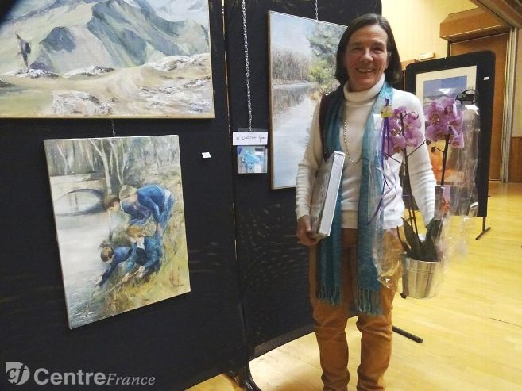
Myriam de Dinechin devant l'ensemble de ses œuvres de l'année dernière. © archive

La 19 e édition du salon d'art se tiendra ce week-end. Une cinquantaine d'artistes peintres, sculpteurs et photographes exposeront leurs œuvres dans la salle polyvalente de Gallardon.
Les invités d'honneur seront présents Myriam de Dinechin, prix du Public qui a été attribué à son tableau représentant des enfants au bord de l'eau, Anne Horlaville qui a reçu le prix du Figuratif pour l'ensemble de ses réalisations de nu et le prix de la route du Blé à Brigitte Martel-Dangears pour une conception contemporaine d'une vue de Chartres.

